bike4africa.de – 2. Reisebericht / Blog: Sambia

Da der Bild-Import nicht funktioniert hier der Link zu meiner Dropbox-Seite: https://www.dropbox.com/sh/muc7zgl8awfvhuq/ViGtZ3QHsHL
Dort habe ich unter den entsprechenden Ländern jeweils ein Unterverzeichnis angelegt!
Hier könnt Ihr den jeweiligen Newsletter mit eingebundenen Bildern auch als Word-Dokument herunterladen, was das Lesen sicherlich ein wenig angenehmer macht!

An dieser Stelle darf ich nochmals darauf hinweisen, dass ich hier eine Spendenfahrt durchführe und dass die Hauptintention darin besteht, Gelder für das Hilfsprojekt “all4africa.de“ einzufahren. Jeder Euro kommt gut an und es ist damit so einfach, den Menschen hier in Afrika zu helfen!
Empfänger: all4africa e.V.
Stichwort: Spendenfahrt
Konto-Nr: 5701872
BLZ: 79069165 (Genobank Rhön-Grabfeld)

Sambia:
Ich will es mal kurz machen: Sambia ist toll! Nicht nur das Land an sich ist einmalig, sondern vor allem seine Menschen!
Ich werde in diesem Newsletter versuchen, ein wenig über das Land an sich als auch über meine persönlichen Erfahrungen zu berichten. Dazu werde ich Teile aus meinem Tagebuch veröffentlichen (hoffentlich plaudere ich dabei nicht zu viel aus dem Nähkästchen )
Über das Land:
Sambia ist infrastruktur-technisch sehr schwach erschlossen und es gibt quasi keinen organisierten Tourismus. Will heißen, man bleibt von großen Hotelanlagen und Pauschal-Tourismus verschont. Das Reisen hier ist eine Herausforderung und die langen Distanzen zwischen den Ortschaften stellen oftmals ein echtes Abenteuer dar.
Man muss sich vor Augen halten, dass dieses Land etwa 2,5 mal so groß wie Deutschland ist. Ich „durfte“ das Land etwa zu 1.400 km befahren.
Die weitreichenden Savannen, die unzähligen Flüsse (so sie denn Wasser hätten!) und die Vielzahl der Wildlife-Sancturies (Naturschutzgebiete) suchen selbst hier in Afrika ihresgleichen.
Zur Geschichte:
Die ersten Europäer (Portugiesen) kamen um 1790 in das Land und folgenden den Spuren der Swahili-Arabischen Sklavenhändler, die auch hier ihr Unwesen trieben. Viele Sambesi wurden über den Malawi-See nach Tansania gebracht, wo sie auf den Sklaven-Märkten von Sansibar verkauft wurden.
Der britische Entdecker Sir David Livingstone kam um 1850 in das heutige Sambia, um neue Handelswege zu entdecken und um die „Grundwerte der europäischen Zivilisation“ zu verbreiten. Man darf ihm zu Gute halten, dass er einer der massivsten Gegner der Sklaverei war und somit auch den Weg für eine weite Verbreitung des christlichen Glaubens in Afrika ebnete. Er entdeckte auch 1855 die weltberühmten „Viktoria-Fälle“ (eines der sieben Weltwunder!).
Um 1890 gewannen die Engländer endgültig die Oberhand in diesem Gebiet und zusammen mit dem heutigen Zimbabwe wurde daraus Nordost-Rhodesien. Diese Zeit ging einher mit einem sehr starken Anstieg der Ausbeutung der natürlichen Ressourcen des Landes, insbesondere des Kupfer-Abbaus.
Um 1950 wurde der nationale Widerstand im Land immer größer, bis man schließlich 1963 (nach der sog. „Chachacha-Rebellion“) die Unabhängigkeit vom britischen Empire erhielt. Aber – wie so oft – ging der Wechsel viel zu schnell und Sambia entwickelte sich zu einem stark marxistisch geprägtem Land, welches sich innerhalb der nächsten 27 Jahre durch Miss-Management und Korruption zu einem der ärmsten Länder der Welt entwickeln sollte.
Ende der 90er-Jahre war die Lage so schlimm, dass es landesweit zu Massenprotesten kam, und Präsident „Kaunda“ musste zurück treten. Es sollte aber noch Jahre dauern, bis sich das Land halbwegs von den Folgen dieser Misswirtschaft erholte.
Zum Land und dessen Menschen:
Auch heute gilt Sambia als eines der ärmsten Länder Afrikas und zudem ist man stark abhängig von den Weltmarktpreisen für Kupfer und Kobalt. Starke Unterstützung (und auch „ein wenig“ Ausbeutung) erfährt das Land heute v.a. durch die Chinesen.
Eines der Hauptprobleme sind HIV (jeder siebte Erwachsene ist HIV-infiziert), die geringe Lebenserwartung (40 Jahre!), eine extrem hohe Arbeitslosigkeit (70% der Jugendlichen!). Der Durchschnittsverdienst beträgt 35 €/Mon (bei einer sechs-bis sieben-Tage-Woche!). 70% der Bevölkerung ist unter 15 Jahre.
Sambia ist Fußball-versessen! Die Jungs kennen sich mit der Bundesliga besser aus als ich und man ist stolz wie Oskar, dass man der Afrika-Champion ist.
Für mich am meisten beeindruckend sind aber die Menschen. In keinem Land durfte ich bisher so viel Offenheit und Menschlichkeit erfahren wie hier. Egal wo ich war oder wo ich durch fuhr, überall wurde ich herzlich begrüßt. Aber alles weitere dazu mittels der Auszüge aus meinem Tagebuch!

Aus meinem Tagebuch (Exzerpte!):
Mittwoch, 07.11.12
Um 05:45 Uhr stand ich auf der Straße. Es war wunderbar, so zu fahren. Die Menschen grüßten überall und die Temperatur war genial. Die knapp 70 km bis kurz hinter „Mwandi“ vergingen wie im Flug und auch die restliche Strecke bis „Livingstone“ war heute machbar. Im „Jollyboys-Backpacker-Camp“ kam ich spät-nachmittags unter. Ich musste mich erst einmal wieder an diese Art von Reisenden gewöhnen, aber auf der anderen Seite war die Unterkunft sehr, sehr angenehm.
Ich buchte mich in ein 16-Bett Dormitory (Schlafsaal) ein. War zwar warm und roch muffelig, aber immer noch besser als in der Dackelgarage. Der kleine Pool war herrlich und es war so schön, der Hitze ein wenig entfliehen zu können.
Gegen Abend fuhr ich die zehn Kilometer zu den Victoria-Falls mit dem Bike und kam dabei sehr nahe an einer Gruppe wilder Elefanten heran. Einen Einheimischer, der ein wenig Schiss hatte, nahm ich dabei an die Hand. Dankbar grinste er mich an. Ich klopfte ihm noch aufmunternd auf die Schulter und sagte, dass es bei uns in Deutschland nichts ungewöhnliches wäre, wenn einem auf der Straße wilde Elefanten entgegen kommen. Er könne sich ruhig auf mich verlassen. (Habe ihm aber dann doch nicht gesagt, dass mir der Arsch auf Grundeis ging! ;-)
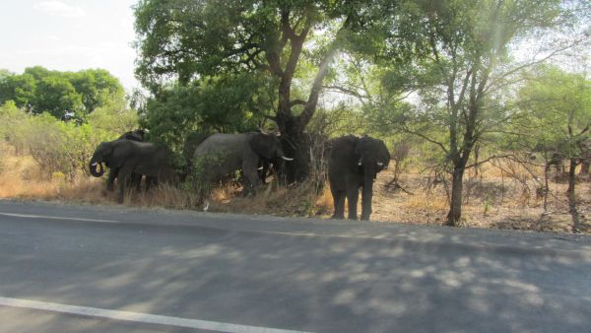
An der Brücke musste ich einen Pseudo-Passierschein ausfüllen. Die Brücke an den Falls war etwas wackelig, dafür aber der Blick genial. Ich machte noch einen Spaziergang auf der sambischen Seite der Falls (US$ 20). War zwar o.k., aber die Simbabwe-Seite wäre sicherlich noch imposanter gewesen, zumal dort das Wasser auch in der Trockenzeit herunter stürzt. US$ 50 extra waren mir dann aber doch zu viel und ich wollte für den nächsten Tag meinen ersten Bungee-Jump haben.
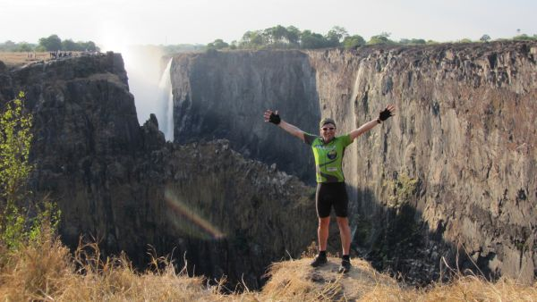

Donnerstag, 08.11.12
Vor dem Bungee-Jump war ich eigentlich gar nicht so richtig aufgeregt. Wenn die Franzosen das können, dann ich auch (dachte ich mir)!
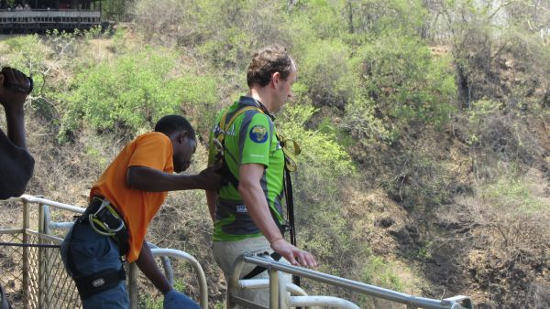
Je länger die Vorbereitungen aber liefen, desto mulmiger wurde mir allerdings.
Ach ja, ein kleiner Schwank dazu:
Ich: „ Oh Jungs, nach dem Sprung werde ich die gleiche Hautfarben haben wie Ihr“.
Die Jungs: „?????“, „Sir, warum?“
Ich: „ Na, weil ich mit dem Kopf nach unten springe“!
Die Jungs: „?????“, „Sir, warum die gleich Farbe wie wir?“
Ich: „weil ich die Hosen voll habe“
Die Jungs: fünf Sekunden Stille, dann schallendes Gelächter und Schenkel-Klopfen!!
Als ich nach vorne auf die Sprung-Plattform kam, war es allerdings mehr ein Fallenlassen als ein beherzter Kopfsprung. War aber echt ein geiles Gefühl, sich da 111m runter zu stürzen (wenngleich auch mit 100 Eur auch kein billiges!). Allerdings war das Seil so verzwirbelt, dass ich mich minutenlang kopfüber in einem Karussell befand. Oh Gott, dachte ich mir: ich hab‘ schon früher im Kindergarten bei so etwas immer gekotzt!
Ansonsten verbrachte ich den Rest des Tages mit Pooling, Abspannen und Tagebuch schreiben.
Am Abend traf ich „Choppy“, einen jungen Radfahrer aus Korea, dem ich erst einmal eine Speiche wechseln und auch sonst das Fahrrad herrichten durfte. Er bedankte sich dafür mit einigen Bierchen. Tja, eine Hand wäscht die andere.

Freitag, 09.11.12
05:00 Uhr raus, packen, 05:45 Uhr auf der Straße. So richtig lief das heute nicht. Ich tat mir unheimlich schwer mit diesem Gegenwind und irgendwie ist das Demmeln auf der Hauptstraße nicht sehr erbauend. Nach 77 km war ich total am Ende, konnte kaum was essen und musste mich erst einmal fast zwei Stunden vor dem Restaurant auf den Steinboden legen und schlafen. Es ist echt schon verwunderlich: da fährt man fasst ohne Probleme über die Alpen und hier macht man nach 70 km in der Ebenen schlapp!
Neuer Hitze-Rekord: 50°C!!.
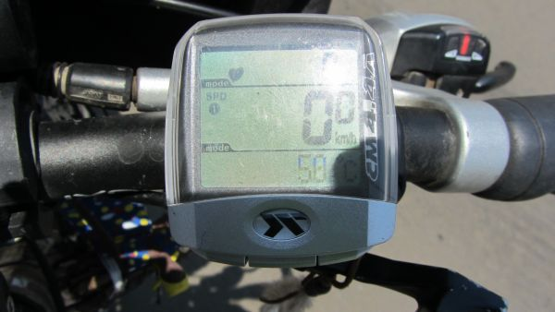
Ich wollte heute noch zum „Lake Kariba“, den ich mir unbedingt einmal anschauen wollte. Es war schon stockdunkel, als ich mir eine Unterkunft suchen musste und auf der Gravel-Road hat’s mich auch noch hingewäschert. Der rechte Unterarm war ordentlich aufgeschlagen. Mist, dachte mir, man sollte halt doch nicht mitten in der Nacht über eine Sandpiste eiern. Das Finden einer Unterkunft gestaltete sich ein wenig schwierig, denn viel los war hier nicht. Erst gegen 21:00 Uhr war ich erfolgreich und völlig fertig. Beim Biertrinken bin ich am Tisch eingeschlafen. Prost!
Ach ja, noch ein kleiner netter Schwank von Unterwegs: „Hello Sir, how are you“ “Thank you, I’m fine. And you? „Oh Sir, I’m gonna marry you“
o.k., jetzt heißt es aber Gas geben!

Samstag, 10.11.12
Während der Fahrt nach „Mazabuka“ zog ich permanent ein riesiges Gewitter hinter mir her. Es war wirklich gewaltig, was sich da hinter mir und auch neben mir abspielte. In „Mazabuka“ hatte mich das Gewitter aber dann doch eingeholt und es goss wie aus Kübeln. Nein, bei dem Regen rumfahren, das würde wirklich keinen Spaß machen. Es war mittlerweile schon sehr spät geworden, und so beschloss ich, mir eine nette Unterkunft zu suchen. In der „Tolcan-Lodge“ wurde ich fündig. Sehr nette Atmosphäre! Mit einer Gruppe netter Jungs wurde Fußball (Premier League) geschaut, Bier getrunken und wir alle hatten wirklich Spaß dabei!
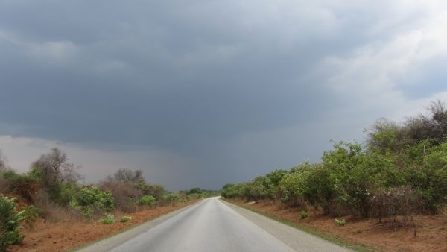

Sonntag, 11.11.12
Ich hatte heute einiges vor, denn ich wollte in den „Lower Zambezi NP“. Eigentlich sollte die Strecke in den Süden größtenteils bergab gehen, aber sie war sehr, sehr wellig. Und je weiter ich Richtung Süden kam, desto heißer wurde es. Ich kämpfte schwer und nicht auszudenken, wenn ich die Strecke in umgekehrter Richtung hätte fahren müssen. Der Verkehr war stark geprägt von LKW-Verkehr und dies war die Hauptverbindung zwischen Sambia und Simbabwe. Von Süden her rollten Bergbaumaschinen heran und umgekehrt wurde Rohkupfer in den Süden gebracht. Der PKW-Verkehr hielt sich in Grenzen. Die Strecke bis zum Grenzübergang „Chirundu“ zog sich elendig. Bis 14:00 Uhr hatte ich ca. 6 Liter Flüssigkeit zu mir genommen und musste noch kein einziges Mal pieseln (was ich ja sonst leidenschaftlich gerne tue! ). Ständig hatte ich den Pulsmesser im Visier, damit ich nicht überhitze. Mittlerweile erkannte ich auch meine Temperatur-Schmerzgrenze: bei 42°C heißt es: aufgemerkt! #
Der Verkehr war gnadenlos und fuhr teilweise dermaßen eng an mir vorbei, dass ich es bevorzugte, auf der rechten Seite und damit gegen den Verkehr zu fahren, um notfalls durch einen (teilweise gewagten „Seitensprung“) das Restrisiko selbst noch in den eigenen Händen zu haben.
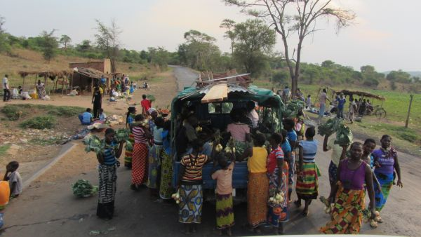
Anmerkung der Redaktion: trotzdem ist der Verkehr hier nichts mit dem, was ich vor Jahren in Indien erleben „durfte“!
In „Chirundu“, einem etwas runtergekommenen Grenzübergangsort, musste ich erst einmal eine längere Pause einlegen. Großen Hunger hatte ich eigentlich nicht, aber ich musste essen, sonst wäre ich unterzuckert, was beim Biken das Schlimmste ist. Eigentlich wäre die Weiterfahrt zu den Lodges am Zambezi-River kein Problem mehr gewesen und ich freute mich auch schon auf die Gravel-Road, aber dann kam ein Gewitter auf. Schon beim Übersetzen über den „Kafue-River“ mittels eines Pontoon’s hatte es mich erwischt. Als ich dann bei einer Bier-Kneipe Unterschlupf fand, beschloss ich, dort zu übernachten. Zusammen mit Christopher, einem 14-jährigen, sehr cleveren und geschäftstüchtigen Jungen, durfte ich in einer Nebenhütte übernachten. Es wurde extra für mich gekocht und man hatte noch einen lustigen und sehr kommunikativen Abend bei selbstgebrautem Mais-Bier (9%!). Schmeckte schrecklich, aber da musste ich durch!
…. und wunderbar: ich hatte so richtig das Gefühl, mitten in Afrika und angekommen zu sein!
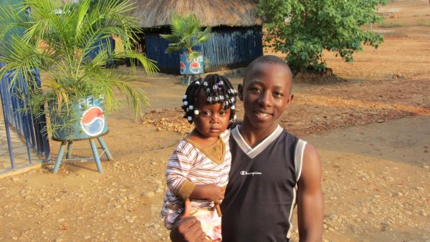

Montag, 12.11.12
Die 12 km bis zur „Kiambi-Safari-Lodge“ waren schnell durchfahren. Ich war der einzige Gast. Wow, die Preise hier waren der Hammer (Bunglow: 100 €) und diese war noch mit die Günstigste. Logisch: ab in die Dackelgarage (8 €). Ich verbrachte den Tag mit Bericht schreiben, was bei einer Übertragungsrate von tw. 0,8 kB/s nicht wirklich Spaß machte. Aber ich wollte die „bike4africa“-Seite blog-technisch auf den neuesten Stand bringen und auch Bilder ins Internet bringen. Und ich hatte ja ausnahmsweise mal Zeit.
Das Feeling hier am Zambezi-River war wirklich einmalig. Schon als ich frühmorgens ankam, sah ich am gegenüberliegenden Ufer einen Elefanten-Bullen beim Trinken. Der Fluss übte eine unheimliche Ruhe aus und es war herrlich, einfach das fließende Wasser zu beobachten und dem lauten Gezwitscher der zahlreichen Vögel zuzuhören.
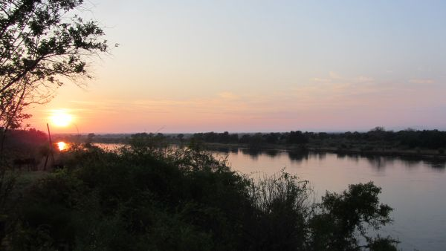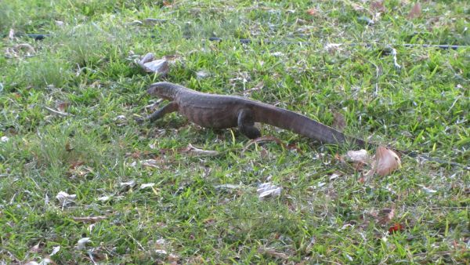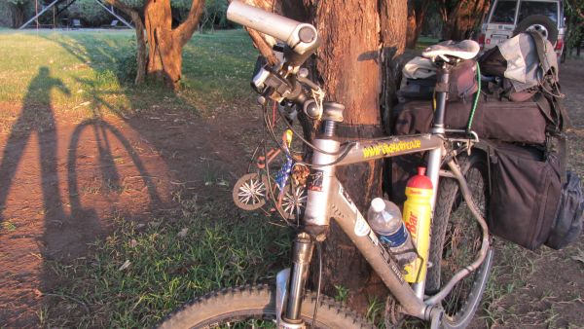
Ich bekam sogar ein einzelnes Zelt zugewiesen, was im Vergleich zu meiner Dackelgarage der reinste Luxus war. Endlich einmal Platz, um alles problemlos unterzubringen. Abends waren die Eindrücke nochmals umso stärker. Ich hatte Besuch von einem Leguan und das lautstarke Grunzen der Hippos (Flusspferde) war großartig.
Ich hatte wirklich Lust, durch den Nationalpark zu biken, aber die unheimlich langen Distanzen (100 km) auf nicht einmal Schotterpisten wären so nicht möglich gewesen, zumal es im NP zahlreiche Löwen und sehr aggressive Elefanten geben soll (was ich dieses Mal aber wirklich ernst nahm!). Schade, schade!

Dienstag, 13.11.12
Ein weiterer Highlight-Tag: Schon am Pontoon hatte ich Glück und erwischte einen Pickup, der mich die 145 km bis zur Hauptstadt Sambias, Lusaka, mitnahm, so dass ich dort bereits früher als geplant um 09:30 Uhr ankam. Ich hatte kein schlechtes Gewissen, denn ich war die Strecke ja bereits in umgekehrter Richtung her gefahren.
Entgegen meinen Befürchtungen und auch Vorwarnungen war die Stadt sehr angenehm. Hier könnte man es sich wirklich vorstellen zu wohnen. Allerdings war der Unterschied zu den umgebenden Randgebieten und Dörfern extrem krass. Die Leute hier waren für hiesige Verhältnisse sehr, sehr wohlhabend, währenddessen die arme Landbevölkerung kaum etwas zum Leben hatte.
Nachdem ich meinen Proviant aufgefrischt hatte, ging es wieder auf die Straße, denn ich wollte noch bis „Chongwe“, einer Stadt ca. 50 km östlich, kommen. Kurz nach Lusaka traf ich dann auf „Owen“, einem netten jungen Typen, der ebenfalls mit dem Bike unterwegs war. Wir fuhren zusammen, was mir natürlich sehr gut gefiel. In „Chongwe“ waren die Unterkünfte allerdings nicht gerade günstig, und so beschloss ich kurzerhand, das Angebot von Owen anzunehmen, beim ihm im Busch zu übernachten. Dies brachte zwar nochmals 8 km Staubpiste mit sich, dafür war die Aufnahme beim ihm zuhause aber umso herzlicher. Die Einfachheit hier draußen (ohne Strom und ohne fließendem Wasser) fand ich großartig. Wir hatten –wie immer – noch eine sehr nette Unterhaltung und ich bekam zum Abendessen noch drei gekochte Eier, die ich natürlich gerne annahm. Weniger ist mehr!!
Zusammen mit Owen hatte ich eine eigene Lehmhütte, währenddessen die anderen Familienmitglieder sich zu neunt ein wesentlich kleineres Hüttchen teilen mussten. Auf meinen Vorschlag, mein eigenes Zelt aufzubauen, ging man erst gar nicht ein. Schließlich war ich ja „Ehrengast“. Für den rückt man selbstverständlich mal etwas zusammen.
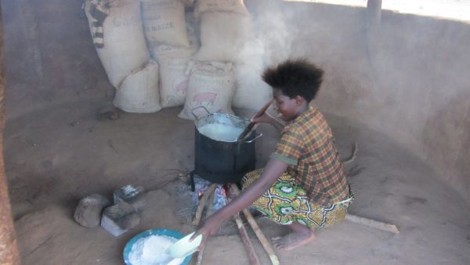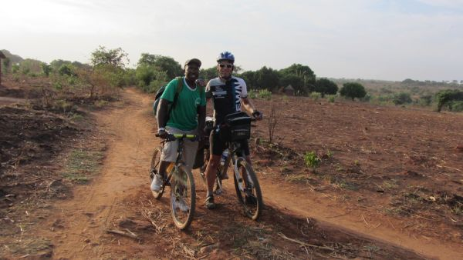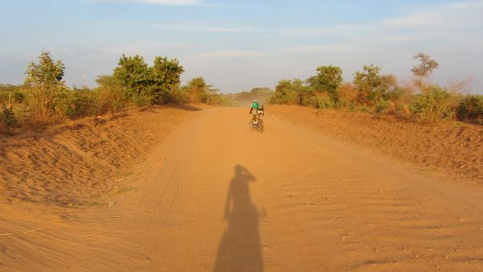
Und wieder stellte ich mir die Frage: Wie würde man sich zuhause in Deutschland verhalten, wenn ein schwarzer Fahrrad-Fahrer daher kommen würde??

Mittwoch, 14.11.12
Um 05:00 Uhr ging’s raus und ich spürte gleich, dass dies nicht mein Tag werden sollte. Zwar fuhren wir zunächst noch eine schöne Off-Road-Strecke zurück nach „Chongwe“, aber irgendwie hatte ich heute überhaupt keine Kraft. Von Anfang an ging es sehr, sehr zäh und ich kam auch gar nicht richtig in Schwung. Auf der Strecke unterwegs war die Versorgung auch wieder einmal äußerst schlecht und zum Frühstück gab’s ne Cola, ein Stück Brot und zwei Tomaten. Und dann kam auch wieder mein so geliebter Gegenwind. Die Intervalle zwischen den Stopps wurden im kürzer, bis ich zum Schluss keine fünf Kilometer am Stück mehr fahren konnte. Ich war fertig! Bei der letzten Pause musste ich mich im Schatten auf einen Stein legen, um keine zehn Sekunden später einzuschlafen. Nachdem ich beim Mittagessen erst einmal 2 Liter Mais-Getränk und Huhn mit Nshima (Sambesisches Leibgericht, ähnlich wie bei uns Griesbrei) reingewuchtet hatte, ging es mir wieder ein wenig besser. An ein Weiterfahren war aber beim besten Willen nicht zu denken und ich musste mir in der Ortschaft eine Bleibe suchen.
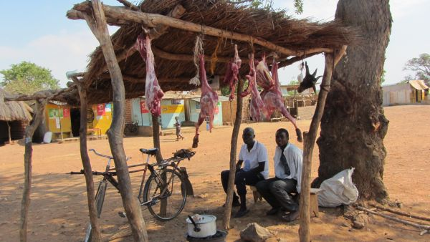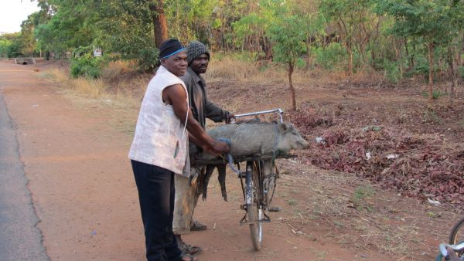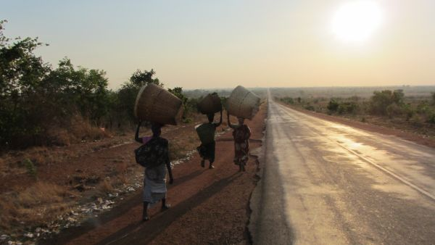

Ich fand auch eine Lodge, wobei ich sagen muss, dass diese eigentlich über meinem Budget lag. Überhaupt sind die Unterkünfte hier in Sambia nicht gerade günstig. Dies insbesondere im Vergleich zu dem Lebensstandard, den man in unmittelbarer Nähe im Busch vorfindet.
Die Nacht war sehr Moskito-reich und die Mist-Viecher stachen mich durch das Moskito-Netz hindurch.

Donnerstag, 15.11.12 – Samstag, 17.11.12
Es ist schon erstaunlich, was es bringt, wenn man einigermaßen ausgeschlafen hat. Heute ging es wunderbar zu fahren, zumal ich nicht permanent mit Gegenwind zu kämpfen hatte. Es war wirklich genial und ich konnte das „Muzungu, Muzungu“ und „How are you“ der Kinder richtig genießen. Das Geschrei der Kinder verlief wie ein Lauffeuer von Hütte zu Hütte und am Ende eines jeden Dorfes war ein ganzes Heerschar von Kindern am Straßenrand und rief und winkte mir zu. Und das schönste daran: es war ehrlich gemeint und es war in keinster Weise irgendeine Form von Bettelei dabei.
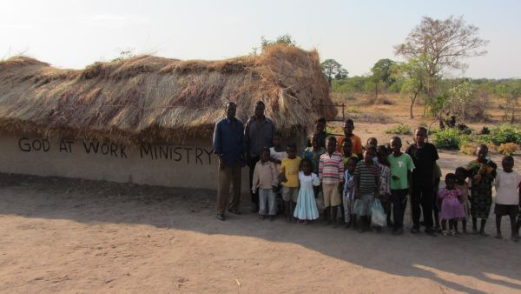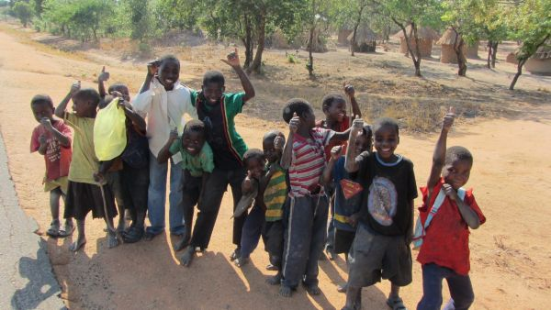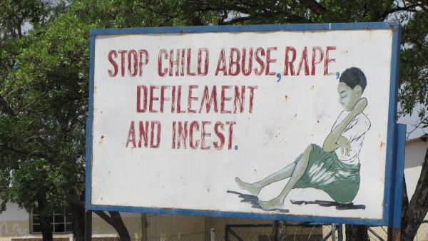

Ich hatte „Chipata“, dem Grenzort zu Malawi erreicht. Die Nächte verbrachte ich meist in der Dackelgarage!
Meine Tagesleistung war trotz der Temperaturen und des Gegenwindes gut und ich lag im Soll“. Allerdings musste ich aufpassen, dass ich mich zukünftig nicht mehr ganz so übernehme.
Ich hatte mir vorgenommen, am Ende der Reise durch Sambia Folgendes zu berichten: „Sambia, Du hast wahnsinnig viel von mir abverlangt, mir aber auch so viel gegeben. Du bist auf Deine Weise einzigartig schön und Deine Menschen sind wunderbar. Ich danke Dir.“ (Hört sich wahrscheinlich ganz schön geschwollen an, trifft aber genau auf das, was ich hier erleben durfte!).
Alleine schon dieses Land hätte mein Vorhaben und Spendenfahrt verdient gehabt. Auch hier könnte man an allen Ecken und Enden mit einfachsten Mitteln sehr viel Gutes tun.

Ach ja, noch eine kleine Anmerkung:
für Anregungen und Verbesserungs-Tipps, welche den Newsletter betreffen, bin ich natürlich dankbar.
Ihr könnt mich jederzeit unter meiner E-Mail-Adresse johannes.nes@freenet.de erreichen.
Liebe Grüße aus Malawi
Euer Giovanni

